Правила дорожного движения для пешеходов
Если каждый человек будет соблюдать правила дорожного движения, в городе будет царить слаженность и уменьшится количество происшествий, связанных с транспортом. Помимо правил, существуют и дорожные знаки для детей, суть которых также важно им объяснить.
Правило 1: Двигаться по переходным дорожкам и тротуарам можно с правой стороны
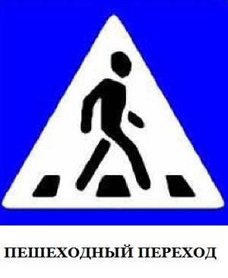
- Если тротуары отсутствуют, можно двигаться по велосипедной дорожке с правой стороны.
- Двигаясь по велосипедной дорожке, не стоит мешать велосипедисту, идти следует по обочине, как можно правее.
- В случае отсутствия велосипедной дорожки, можно идти по краю проезжей части навстречу транспорту.
Правило 2: Движение в темное время суток
- При движении по краю проезжей части или по обочине в темное время суток, необходимо иметь на одежде светоотражающие полоски или фонарь в руке, чтобы водители могли видеть человека.
Правило 3: Переход дороги
- Чтобы перейти через дорогу, следует найти светофор, и переходить на зеленый его свет.
- Если светофор отсутствует, можно найти знак «Зебры». Переходя по зебре необходимо посмотреть сначала влево, чтобы не было машин, после вправо.
- Существуют для перехода улиц подземные переходы с соответствующим знаком, там можно проходить спокойно, транспорт в них отсутствует.
- Если ребенок маленький, он обязательно должен держаться за руку взрослого человека.
- Переходя дорогу, нельзя останавливаться на ней и задерживаться. Если перейти вовремя не удалось, следует дождаться зеленого сигнала светофора заново, находясь на линии, разделяющей две проезжие части.
- Если светофор или переход отсутствует, необходимо дождаться полного прекращения движения машин, и переходить дорогу быстро и под прямым углом.
- Переходить дорогу с велосипедом можно только везя его рядом с собой.
Правило 4: При выходе из общественного транспорта
- При выходе из автобуса на нужной остановке, следует обходить его сзади, перед этим убедившись, что за ним не едет другой транспорт.
- Выходя, из трамвая, можно дождаться пока он отъедет от остановки. Если ожидать нет времени, можно обойти его спереди, предварительно посмотрев, нет ли другого трамвая, двигающегося навстречу первому.
Правило 5: Движение групп людей
- Движение больших групп людей должно быть организованным, по колоннам.
- Если места на тротуаре мало, можно идти на проезжей части навстречу транспорту.
- Впереди и позади колонны на расстоянии 10 – 15 метров должны идти сопровождающие лица с красными флажками и фонариками в руках (при сумерках и в темноте). Впереди человек должен нести белый фонарик, сзади – красный.
- Колонны детей можно вести только по тротуарам или пешеходным дорожкам. В крайних случаях можно выйти на обочину навстречу транспорту, но не в темное время суток.
Правило 6: Пешеходам запрещено
- Выходить или выбегать на дорогу или пешеходный переход внезапно, машина может не успеть затормозить.
- Выходить на проезжую часть, предварительно не посмотрев налево и не убедившись, что опасность отсутствует.
- Переходить проезжую часть не на светофоре или не по «зебре», если на дороге больше трех полос движения в обоих направлениях.
- Задерживаться или останавливаться на проезжей части при переходе.
- Самостоятельно выходить детям дошкольного возраста на проезжую часть без взрослых.
- Играть возле проезжей дороги детям запрещается даже возле дома, для этого есть игровые площадки.

Правила дорожного движения в стихах
Правила дорожного движения – очень важны для безопасности детей. Чтобы обучение проходило увлекательно и хорошо запоминающее, можно читать и учить вместе с малышами стихи о правилах и знаках дорожного движения.
Стих 1:
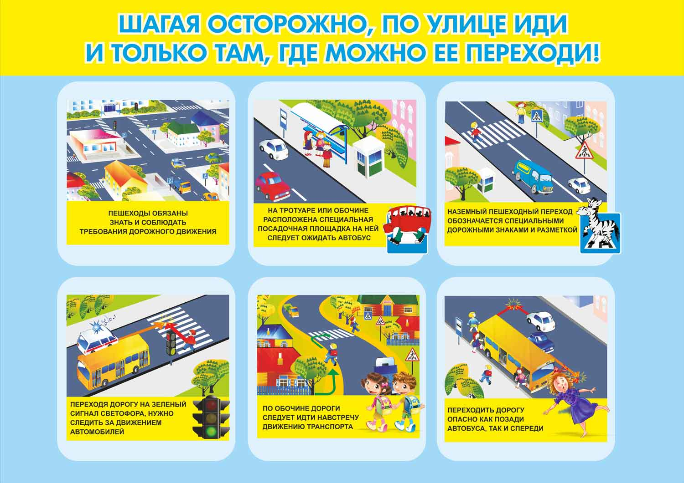
Город, в котором
Мы с тобой живем,
Можно по праву
Сравнить с букварем.
Азбукой улиц,
Проспектов, дорог
Город дает нам
Все время урок.
Вот она, азбука,—
Над головой:
Знаки развешаны
Вдоль мостовой.
Азбуку города
Помни всегда,
Чтоб не случилась
С тобою беда.
Стих 2:
Светофор нас в гости ждет.
Освещает переход.
Загорелся красный глаз:
Задержать он хочет нас.
Если красный – нет пути.
Красный свет – нельзя идти.
Желтый свет – не очень строгий:
Жди, нам пока нет дороги.
Ярко-желтый глаз горит:
Все движение стоит!
Наконец, зеленый глаз
Открывает путь для нас.
Полосатый переход
Пешеходов юных ждет!
Стих 3:
Встали мы на переходе,
Перед нами светофор.
И при всем честном народе
Смотрит на нас он в упор.
Красный глаз его открылся,
Значит, хочет он сказать:
Как бы ты не торопился,
Должен сейчас ты стоять!
Вот мигает желтым глазом.
Приготовься, говорит!
Как закрою этот – разом
Будет третий глаз открыт.
Третий глаз горит зеленым,
Все машины встали в ряд.
Можем мы идти, (имя),
Мама с папой говорят.
Стих 4:
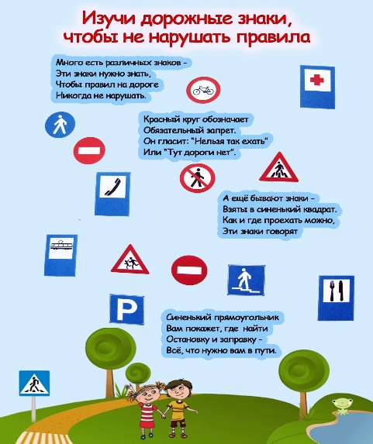
Через лес бежит дорога,
Светофор моргает строго.
К переходу все спешат:
От лосей и до мышат.
Иногда через дорогу
Пешеходов очень много
Ходит, скачет, пролетает,
Пробегает, проползает.
Мама ежика учила,
Мама пальчиком грозила: -
Помни правила, малыш!
Если красный свет – стоишь!
Если желтый – просто жди,
На зеленый – проходи!
Непослушный пешеход
Сделал все наоборот!
Ежик сильно торопился
И клубочком покатился
Прямиком на красный свет!
Можно так? Конечно, нет!
Завизжали тормоза,
И зажмурил еж глаза.
Толстый старый самосвал,
Забибикал, зарычал: -
Еле я остановился,
Чуть с дороги не свалился!
Что, не знаешь правил ты?!
Ну-ка быстро марш в кусты!
Дам я, еж, тебе совет:
Не ходи на красный свет!
Еж тихонько пропыхтел: -
Извините, не хотел.
Рассказал нам светофор:
Еж исправился с тех пор.
Лучше всех порядок знает,
Ничего не нарушает!
Стих 5:
И проспекты, и бульвары —
Всюду улицы шумны,
Проходи по тротуару
Только с правой стороны!
Тут шалить, мешать народу
Запрещается!
Быть примерным пешеходом
Разрешается.
Если едешь ты в трамвае
И вокруг тебя народ,
Не толкаясь, не зевая,
Проходи скорей вперед.
Ехать «зайцем», как известно,
Запрещается!
Уступить старушке место
Разрешается.
Если ты просто гуляешь,
Все равно вперед гляди,
Через шумный перекресток
Осторожно проходи.
Переход при красном свете
Запрещается!
При зеленом даже детям
Разрешается.
Стих 6:
Если надо перейти
Тебе через дорогу,
С этой целью по пути
Всегда есть переходы!
Переходы могут быть
Разными, ребята!
Чтобы это не забыть
Надо знаки изучить:
Есть знак «Подземный переход» -
Ступеньки вниз ведут!
Спускайся смело и иди –
Ведь нет движения тут.
С дорожкой полосатой
Стоит у «зебры» знак
Должны вы знать, ребята,
Что это не пустяк:
Переходя по «зебре»
Сначала убедись,
Что все стоят машины –
Затем поторопись!
Стих 7:
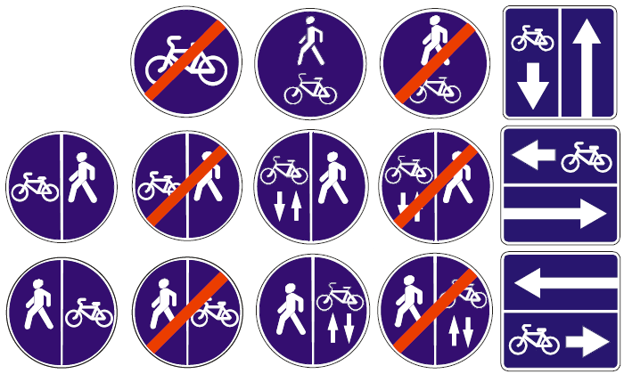
Иногда у остановок перехода нет
Надо перейти дорогу?
Знай один секрет:
Из автобуса ты вышел
Сзади обходи,
Если хочешь ты дорогу
Сразу перейти.
Если ехал ты в трамвае,
Все наоборот –
Спереди трамвай обходим,
Смотрим и вперед.
А вообще еще надежней –
Лучше обожди,
И когда отъедет транспорт,
Вот тогда иди.
Стих 8:
Улицу нужно нам перейти,
Но, светофора нет на пути.
С шумом мимо несутся машины.
Но, для волнения нет причины:
Есть специальный для нас переход,
«Зеброй» его называет народ.
Смело идем полосатой дорожкой,
Водители, вы подождите немножко!
Вправо и влево посмотрим сначала,
Чтобы опасность не угрожала,
И полосатый друг-переход
Через дорогу нас поведет.
Стих 9:
Думаешь, велосипед
Настоящий транспорт?
Нет! Помни: на проезжей части
Трудно избежать несчастья!
Если есть велосипед,
Но, не дорос до нужных лет,
Катайся лучше во дворе.
Там безопасно детворе.
Стих 10:
Для тех, кто в городе живет,
Нужен подземный переход.
Дорогу проще перейти
Нам по подземному пути.
Машинам нет там хода,
Там только пешеходы.
Чтобы обучить ребенка правилам дорожного движения, необходимо много времени и усилий. Каждый раз на улице следует повторять с ребенком основные правила в ненавязчивой форме. Мягкие беседы дадут больше позитивных плодов, чем крики и плач.

